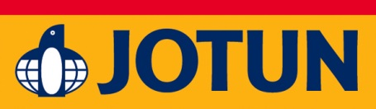

DRYGOLIN Nordic Extreme

Våre vakreste sorte toner

VEGG OG STAFFASJE: JOTUN 0734 BRUNSVART

Mal huset med DRYGOLIN Nordic Extreme 0734 Brunsvart og du får et hus som er mørkt, men med et noe varmere og lunere uttrykk en helt sort.
EN VARMERE SORT FARGE
Mange velger å male sitt hus mørkt og gjerne i sort. Det gir et sobert og diskret uttrykk og passer godt inn i mange omgivelser. Ønsker man seg et mørkt hus, men ikke helt sort, er fargen JOTUN 0734 Brunsvart et godt valg. Den er like mørk som JOTUN 9938 Dempet Sort, men med en liten undertone av rødt i seg, noe som gjør at den får et lunere og varmere uttrykk.

Her finner du Jotuns mest populære utefarger til huset!

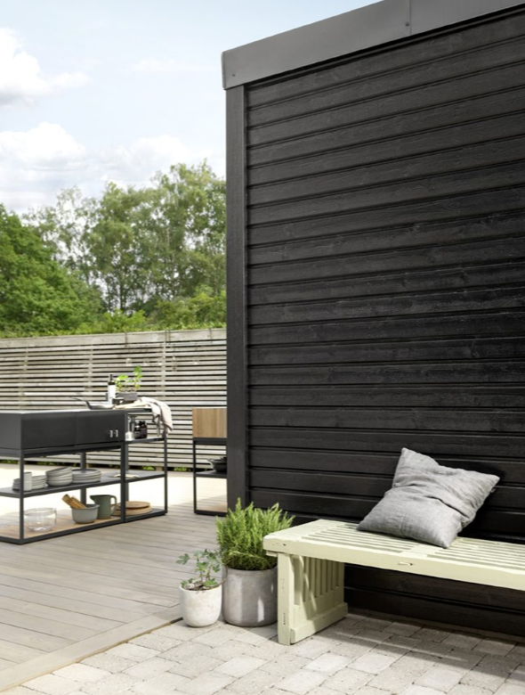
Fasaden er malt med DRYGOLIN Nordic Extreme i fargen JOTUN 0734 Brunsvart. Benken er malt med DRYGOLIN Ultimat Vindu & dør i fargen 8252 Green Harmony.

En mørk brun, nesten sort tone. Dette er en av Norges mest brukte farger! Fargen fremstår som en helt mørk brun tone, og den vil altså oppleves som nærmest helt sort. Man kan godt si at den oppleves sort, men med en lunere undertone.

DRYGOLIN Nordic Extreme er Jotuns suverent beste maling noensinne og holder lengst. Ny banebrytende teknologi gir huset overlegen beskyttelse og ekstrem farge- og glansholdbarhet. Selvrensende egenskaper sikrer et svært lavt skittopptak, og Jotuns unike fargeteknologi gir DRYGOLIN Nordic Extreme egenskaper som gir deg varig vakkert hus.

ULIKE SORTE FARGETONER
Akkurat som det finnes ulike hvite fargetoner, finnes også sorte farger i en rekke fargetoner og varianter. Helt sorte hus kan i vårt vinterlys fort se litt kalde ut. Hvis du derimot tilfører litt rødt i den sorte fargetonen så får man et hus som fortsatt fremkommer som sort, men som har mer varme over seg.

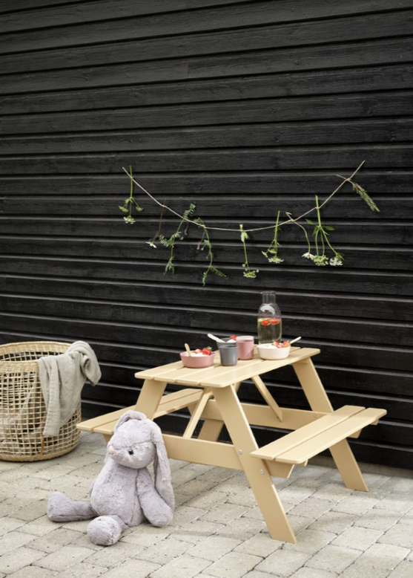
Fasaden er malt med DRYGOLIN Nordic Extreme 0734 Brunsvart. Barnebordet er malt med DRYGOLIN Ultimat Vindu & dør i fargen JOTUN 1910 Mørk Ørkensand.

SETT FARGE PÅ DETALJENE
Til et hus malt med DRYGOLIN Nordic Extreme 0734 Brunsvart, kan det være fint med en mer kulørsterk dør. Hvorfor ikke male med DRYGOLIN Ultimat Vindu & dør i fargen JOTUN 7629 Antique Green? Ved å velge en kulørsterk farge får man markert hvor inngangen til huset befinner seg. Også JOTUN 1223 Høststemning matcher godt med JOTUN 0734 Brunsvart.

Husk at inngangsdøren er gjestenes førsteinntrykk av hjemmet ditt. Gjør velkomsten til en personlig opplevelse! Les mer om fargesetting av inngangsdøren her

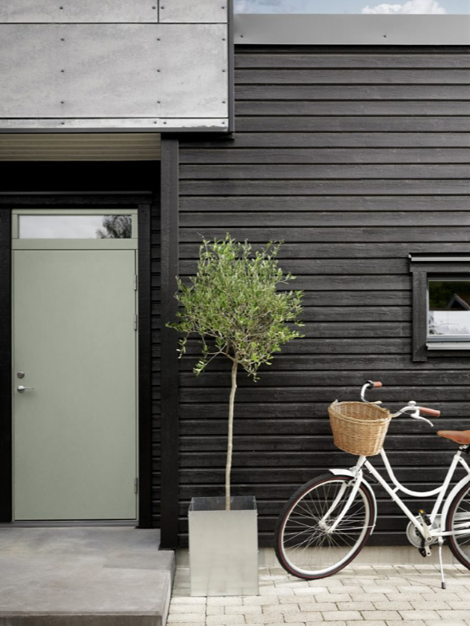
Fasaden er malt med DRYGOLIN Nordic Extreme i fargen JOTUN 0734 Brunsvart. Dør er malt med DRYGOLIN Ultimat Vindu & dør i fargen JOTUN 7629 Antique Green.
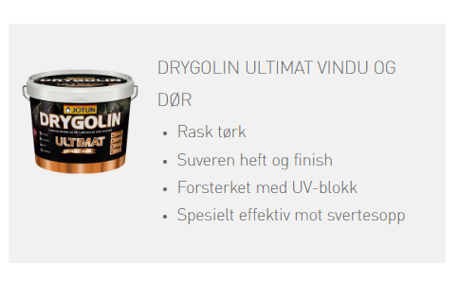

HVILKE HUS KLER MØRKE FARGER?
Egentlig er det bare fantasien som setter grenser når det gjelder fargesetting. Men på eldre hus med mye hvite utskjæringer kan sort fasade fort oppleves som en ganske skarp kontrast til de hvite detaljene. Mørkere husfarger som for eksempel JOTUN 0734 Brunsvart passer derfor fint på moderne arkitektur, der det ikke er så mye utskjæringer i kontrastfarger. Mørke farger gjør også at man opplever huset mindre enn det egentlig er, noe som passer bra på moderne hus som ofte er store og kanskje i moderne funkis.

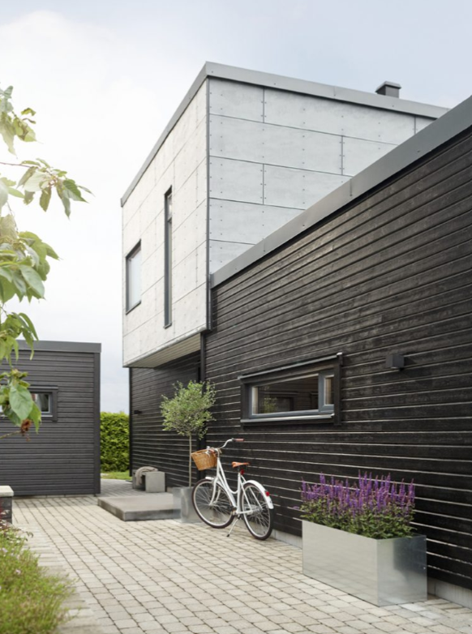
Fasaden er malt med DRYGOLIN Nordic Extreme i fargen JOTUN 0734 Brunsvart. Les mer om Norges mest attraktive husfarge her.

Les mer om mørke hus her

GLEM IKKE TERRASSEN
Til et hus malt med DRYGOLIN Nordic Extreme i fargem 0734 Brunsvart, er TREBITT Terrrassbeis 90029 Naturlig Sølvgrå en vakker fargekombinasjon. Du oppnår da en helhetlig fargesetting, og det blir et naturlig og sammenhengende uttrykk.

Les mer om hvordan helhetlige fargekombinasjoner lønner seg her.

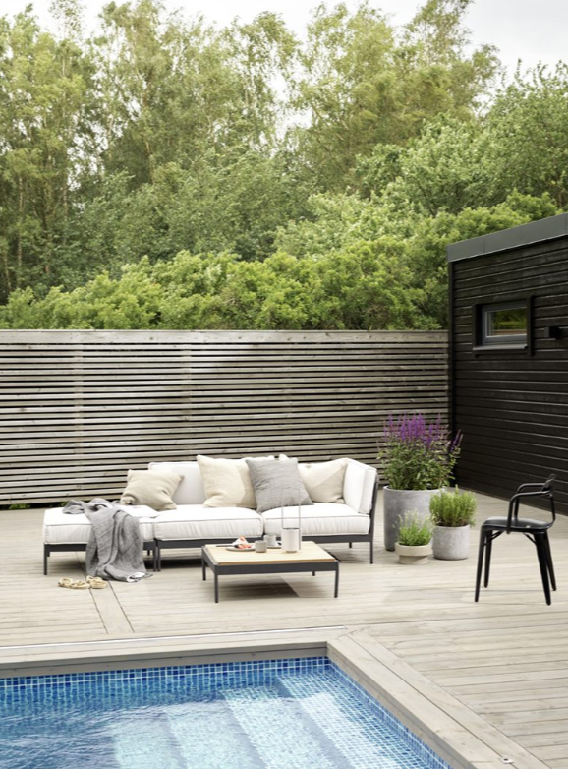

TREBITT Terrassbeis 90029 Naturlig Sølvgrå beskytter din terrasse og du får en naturlig og lun terrasse. Fasaden er malt med DRYGOLIN Nordic Extreme 0734 Brunsvart.

Les mer om hvordan beise terrassen her.

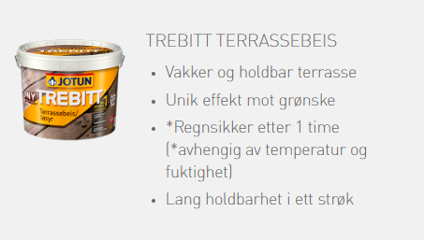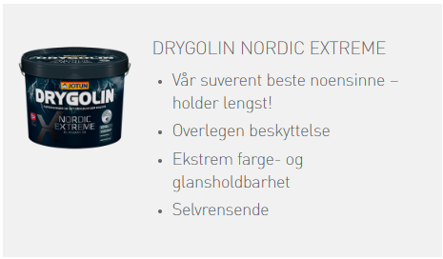

Når du maler ditt hus med DRYGOLIN Nordic Extreme og beiser din terrasse med TREBITT Terrassebeis behøver du ikke male huset igjen på mange år. - Du får en lun terrasse som holder seg fin lenge. Da kan du i stedet nyte livet på terrassen!

BILDER:
- Du kan laste ned miljøbilder for DRYGOLIN Nordic Extreme her: http://mediabank.jotun.com
- Her ligger også emballasjebilder i ulike formater for DRYGOLIN Nordic Extreme
- Vi minner om at ved å laste ned bilder, godkjenner du samtidig at fotografiene er Jotuns eiendom og kan kun brukes til omtale av DRYGOLIN/Jotuns farger og produkter, og ikke som illustrasjonsbilder av andre saker.
- Foto krediteres Jotun A/S / DRYGOLIN
- Følgende bilder er tilgjengelige i mediebanken for DRYGOLIN Nordic Extreme, alle bilder er navnet med fargekode og navn:
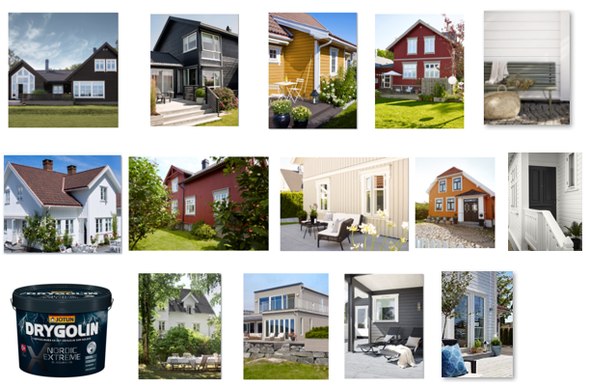

Tips:
Det er til stor hjelp for leserne dersom det benyttes fargekoder og fargenavn på bildene som
publiseres. Vi får mange spørsmål om dette. Fargekode + navn (f.eks. JOTUN 1001 EGGHVIT) bør benyttes da det finnes en rekke farger med samme navn fra ulike leverandører med totalt annet utseende.

FILMER:
Tilgjengelige filmer for DRYGOLIN Nordic Extreme:

Lang: https://www.youtube.com/watch?v=ont7gYuxzAc
Kort: https://www.youtube.com/watch?v=Y6ywe2kVzb0
Overlegen beskyttelse: https://www.youtube.com/watch?v=euMMmtd9nl8
Tidlig regnsikker: https://www.youtube.com/watch?v=Yb_SMyvHGWI
Ekstrem farge- og glansholdbarhet: https://www.youtube.com/watch?v=WhjMKQqbt_A
Selvrensende: https://www.youtube.com/watch?v=umaArFvaVkM
Varig Vakkert hus: https://www.youtube.com/watch?v=oojSB8qgRT8
Suverende påføringsegenskaper: https://www.youtube.com/watch?v=0mQ2LWvKgCI&t=2s

Reklamefilm: https://www.youtube.com/watch?v=JunIxky6udk

Bli ekspert på 60 sekunder:
Hvordan male tidligere behandlet vegg: https://www.jotun.com/no/no/b2c/how-to/video/how-to-paint-prev-painted-wall.aspx
Hvordan male ubehandlet vegg: https://www.jotun.com/no/no/b2c/how-to/video/how-to-paint-untreated-wall.aspx

